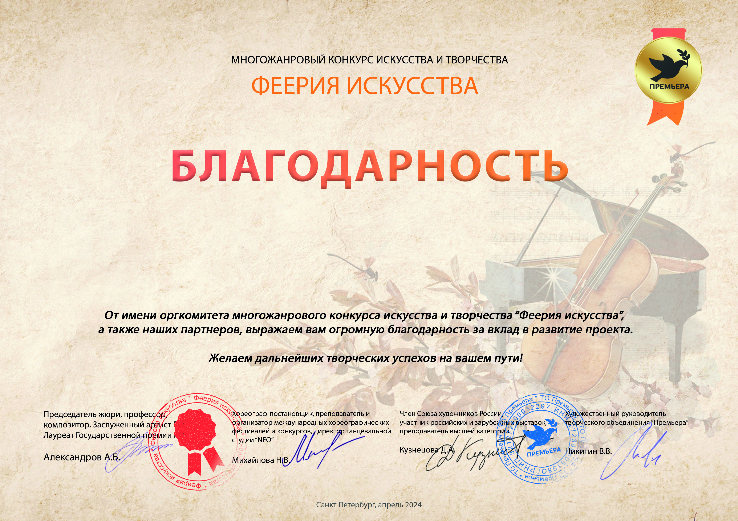
Серия МТ № 9364

Толстова Ольга Александровна
(МБУ ДК «Узморский», Саратовская область Энгельсский район с.Узморье)

